**UNIVERSIDAD NACIONAL FEDERICO VILLARREAL**

**FACULTAD DE INGENIERIA INDUSTRIAL Y DE SISTEMAS**



**PROYECTO DE PLAN DE TESIS PARA OBTENER EL**

**TITULO PROFESIONAL DE INGENIERO DE SISTEMAS**

**TÍTULO:**

***“MODELO DE GESTION DEL CONOCIMIENTO BASADO EN AGILES PARA MEJORAR DEL DESEMPEÑO DEL AREA DE HELP DESK DE LA EMPRESA MANPOWER PERÚ S.A.”***

**Graduando:**

**ALEXIS POLICARPO ROQUE CUEVA**

**Lima – Perú**

**2021**

**INDICE**

1. DESCRIPCIÓN DEL PROYECTO 4

1.1. ANTECEDENTES 4

1.2. PLANTEAMIENTO DEL PROBLEMA 6

1.2.1. DESCRIPCIÓN DE LA PROBLEMÁTICA 6

1.2.2. DESCRIPCIÓN DEL PROBLEMA 7

1.2.3. FORMULACIÓN DEL PROBLEMA 8

1.2.3.1. PROBLEMA GENERAL 8

1.2.3.2. PROBLEMA ESPECÍFICO 8

1.3. OBJETIVOS 8

1.3.1. OBJETIVO GENERAL 8

1.3.2. OBJETIVO ESPECÍFICOS 8

1.4. JUSTIFICACIÓN E IMPORTANCIA 8

1.4.1. JUSTIFICACIÓN 8

1.4.2. IMPORTANCIA 9

1.5. ALCANCES Y LIMITACIONES 9

1.5.1. ALCANCE 9

1.5.2. LIMITACIÓN 10

1.5.2.1. DELIMITACIÓN ESPACIAL 10

1.5.2.2. DELIMITACIÓN TEMPORAL 10

2. MARCO TEÓRICO 11

2.1. TEORÍAS GENERALES RELACIONADAS CON EL TEMA 11

2.1.1. GESTIÓN DEL CONOCIMIENTO Y EL MODELO SECI 11

2.1.2. METODOLOGÍA ÁGIL 12

2.1.3. GESTOR TECNOLÓGICO DE CONOCIMIENTO 16

3. HIPÓTESIS Y OPERACIONALIZACIÓN DE LAS VARIABLES 17

3.1. HIPÓTESIS GENERAL 17

3.2. HIPÓTESIS ESPECÍFICAS 17

3.3. VARIABLES 17

3.3.1.1. VARIABLES INDEPENDIENTE 17

3.3.1.2. VARIABLE DEPENDIENTE: 18

3.4. OPERACIONALIDAD DE LAS VARIABLES 18

3.5. Definición operacional de Gestión del conocimiento 19

3.5.1. Indicadores 19

3.5.1.1. Definición de indicadores 19

3.6. TIPO 21

3.7. POBLACIÓN: 21

3.8. POBLACION SOCIAL 21

3.9. MUESTRA: 21

4. MÉTODO. 22

4.1. DISEÑO DE INVESTIGACIÓN 22

4.1.1. Planificación 26

4.2. ESTRATEGIA DE PRUEBA DE HIPÓTESIS 27

4.3. TÉCNICAS DE RECOLECCIÓN DE DATOS 28

4.4. INSTRUMENTOS DE RECOLECCIÓN DE DATOS 28

5. CRONOGRAMA 30

6. PRESUPUESTO 31

7. REFERENCIAS BIBLIOGRÁFICAS 32

7.1. LIBROS CONSULTADOS 32

8. ANEXOS 34

**TÍTULO:**

Modelo de gestión del conocimiento basado en agiles para mejorar del desempeño del área de help desk de la empresa Manpower Perú S.A.

**AUTOR:**

Alexis Policarpo Roque Cueva

**LUGAR DONDE SE VA A REALIZAR LA INVESTIGACIÓN:**

Av. Juan Pardo de Zela 274, Lince.

Calle Monte Rosa 233 Piso 11, Chacarilla, Santiago de Surco.

1. DESCRIPCIÓN DEL PROYECTO
   1. ANTECEDENTES

Para el autor Chávez Soto, Jorge, de la UNMSM de Perú, en el año 2016, “*Construcción de un Datamart que apoye en la toma de decisiones de la gestión de incidencias en una mesa de ayuda: caso Consorcio Peruano de Empresa*”. La Gestión de Incidencias es uno de los procesos más críticos de la Operación de Servicio en una organización debido a que este proceso proporciona información imprescindible para el correcto funcionamiento del negocio, En este trabajo se construye un Datamart basado en el funcionamiento de la Gestión de Incidencias de la mesa de ayuda del Consorcio Peruano de Empresas.

La solución propuesta en la presente tesis no afecta el rendimiento de la bases de datos de los sistemas transaccionales en la Gestión de Incidencias de la Mesa de Ayuda del Consorcio Peruano de Empresas, ya que los reportes se generan basados en un Data Mart que no utiliza la data de producción en línea de los sistemas transaccionales , con esto aseguramos que la generación de los reportes no afecten el performance en las transacciones de los Sistemas de información en la Mesa de Ayuda del Consorcio Peruano de Empresas.

Para la autora Cristina Jaén Ruiz-Rozas, de la Universidad Oberta de Catalunya, en el año 2015, “*Análisis de herramientas libres para la gestión del conocimiento*”. Me parecen interesantes las herramientas que implican la interacción de los trabajadores, como pueden ser, repositorios documentales, gestores de contenidos, gestión de las redes sociales, wikis, blogs. Todas las herramientas analizadas ofrecen en diferente medida aspectos para su utilización como herramientas colaborativas.

Alfresco es un gestor empresarial de contenidos de código abierto que gestiona todo el contenido en la empresa y provee de servicios y controles para gestionar este contenido

Conclusiones sobre Alfresco

•Muy intuitiva y fácil de manejar.

•Se pueden crear grupos de usuarios para facilitar la gestión.

•El manejo de documentos en sencillo.

•Se pueden editar documentos desde el propio repositorio utilizando Google Drive.

•Tiene muchas posibilidades de integración con otras herramientas.

Para el autor Yoel Campos Chanta, de la Universidad Peruana Unión, en el año 2013, “*Implantación de una solución para la gestión documentaria basada en Software Libre en un contexto universitario*”, Hoy en día las empresas e instituciones están adoptando plataformas de Enterprise Content Management (ECM), para tratar los desafíos asociados con la información no administrada. ECM ayuda a la productividad y agilidad del negocio. Adjunta constancia de la institución que acredita la implementación y el funcionamiento de la solución.

Se logró la solución del SGD, que permite ayudar al negocio de la UPEU-FT, en servicio de los administradores de cada área académica, para la correcta administración de los contenidos. Se logró definir el proceso de la Gestión Documentaria, para un mejor funcionamiento del SGD.

* 1. PLANTEAMIENTO DEL PROBLEMA
     1. DESCRIPCIÓN DE LA PROBLEMÁTICA

En la empresa Manpower Professional Services S.A, El departamento de TI se subdivide en dos sub áreas, la de desarrollo y la de Help Desk o Mesa de ayuda, el área de TI cumple un rol muy importante dentro de la cadena de valor en la empresa, las tecnologías evolucionan día a día por lo tanto el conocimiento debe actualizarse constantemente para dar respuesta a la velocidad en la que el negocio avanza.

En la actualidad el área se encuentra con los siguientes escenarios.

- Hardware y software de bases heterogéneas y en constante evolución y transformación.

- Crecimiento de los servicios de comunicación y de usuarios tanto locales como remotos, internos y externos a la compañía.

- Oferta permanente y creciente de productos y servicios innovadores y en paralelo mejoras sobre servicios ya existentes

- Usuarios cada vez más capacitados en la utilización de recursos informáticos.

La información que genera Help Desk proviene de múltiples servicios como los ya mencionados y puede ser aplicada a propósitos diferentes. Por tal razón el valor del conocimiento que pueda generarse a partir de ella es muy importante, es necesario considerar que la creación del conocimiento desde el Help Desk es poder hacer llegar toda esa información capturada a la o las personas adecuadas de manera que dicha información pueda resolver problemas con rapidez.

El problema en el área es que el conocimiento generado como solución a los diversos casos no se encuentra disponible, esto ocasiona que la calidad de servicio en la entrega oportuna de soluciones sea considerada como deficiente y la satisfacción del cliente sea calificada como negativa.

No existe un modelo en el cual se gestione adecuadamente el conocimiento y pueda servir a los colaboradores de TI e incluso a los mismos usuarios para disminuir las llamadas a Help Desk.

* + 1. DESCRIPCIÓN DEL PROBLEMA

No existe una Gestión del conocimiento que promueva el intercambio de información y la transformación de conocimiento tácito a explícito, se requiere dar respuesta adecuada y rápida a las atenciones que requieren los usuarios, esto genera una demora en la disponibilidad de los servicios y afecta la continuidad del negocio.

* + 1. FORMULACIÓN DEL PROBLEMA
       1. PROBLEMA GENERAL

¿Cuál es el grado de mejora de la atención de Help Desk con la aplicación de un modelo de gestión del conocimiento basado en el enfoque ágil?

* + - 1. PROBLEMA ESPECÍFICO

P 1. ¿Cuál es el grado de mejora de la eficiencia en la atención de las atenciones de Help Desk con la aplicación de un modelo de gestión del conocimiento basado en el enfoque ágil?

P 2. ¿Cuál es el grado de mejora de la calidad de los servicios de atención al cliente con la aplicación de un modelo de gestión del conocimiento basado en el enfoque ágil?

* 1. OBJETIVOS
     1. OBJETIVO GENERAL

Determinar el grado de optimización de la eficiencia en la atención de Help Desk mediante un modelo de gestión del conocimiento basado en el enfoque ágil.

* + 1. OBJETIVO ESPECÍFICOS

O 1. Establecer el grado de mejora de la eficiencia en las atenciones de Help Desk con la aplicación de un modelo de gestión del conocimiento basado en enfoque ágil.

O 2. Establecer el grado de mejora de la calidad de los servicios de atención al cliente con la aplicación de un modelo de gestión del conocimiento basado en el enfoque ágil.

* 1. JUSTIFICACIÓN E IMPORTANCIA
     1. JUSTIFICACIÓN

J 1. La Gestión del Conocimiento es el resultado de un marco de referencia para integrarlo como fuente de ventaja competitiva al crear condiciones para la innovación. Las organizaciones consideran los recursos humanos como el principal activo y sustentan su competitividad en la capacidad de compartir la información, las experiencias, los conocimientos.

Los métodos ágiles promueven la generación y uso de documentación necesaria y significativa, mejora la comunicación y entendimiento del sistema, con modelos detallados y de uso público para todo el equipo de desarrollo, facilitando la difusión del conocimiento. Las metodologías ágiles ofrecen, entonces, una alternativa a los métodos tradicionales que están caracterizados por el énfasis en la documentación, la definición de un alcance fijo, el establecimiento de un cronograma de ejecución del proyecto.

Los ciclos de vida adaptativos, también conocidos como métodos orientados al cambio o métodos ágiles, responden a niveles altos de cambio y a la participación continua de los interesados.

* + 1. IMPORTANCIA

Se pretende dar a conocer la importancia en el uso del marco de referencia para la gestión del conocimiento basado en prácticas agiles, para crear valor organizacional en base a la adecuada captura y distribución del conocimiento plasmado en conocimiento tácito y a su vez fomentar la innovación.

* 1. ALCANCES Y LIMITACIONES
     1. ALCANCE

El alcance del presente trabajo, pretende incidir preferentemente al personal de Help Desk, así también ayudar a los usuarios avanzados a que puedan resolver sus requerimientos de atención por su propia cuenta con el apoyo de las herramientas de software para gestionar la información.

* + 1. LIMITACIÓN

La presente tesis se limitara al proceso de atención del área de soporte TI de la empresa Manpower Perú S.A.

* + - 1. DELIMITACIÓN ESPACIAL

El trabajo estará delimitado al ámbito del área de Help Desk de la empresa Manpower Professional Services S.A. en las 6 sucursales a nivel nacional y en sus filiales on site en planta de los clientes alejados.

* + - 1. DELIMITACIÓN TEMPORAL

El presente proyecto tendrá como punto de inicio el 8 de febrero de 2021.

1. MARCO TEÓRICO
   1. TEORÍAS GENERALES RELACIONADAS CON EL TEMA

La gestión del conocimiento es una disciplina que proporciona estrategia, procesos y tecnología para compartir y aprovechar la información y la experiencia que aumentará nuestro nivel de entendimiento para resolver con mayor eficacia los problemas y tomar decisiones.

El desarrollo de las competencias genera una actividad considerada primordial para cualquier tipo de organización, esto a su vez genera valor para superar a sus competidores no solo en calidad sino en servicio al cliente, así como el desarrollo de nuevos productos. La teoría de la gestión del conocimiento debe estar alineada a las organizaciones de cualquier tipo, así como las acciones ejecutivas que hacen que la gestión del conocimiento sea considerada una estrategia exitosa empresarialmente.

* + 1. GESTIÓN DEL CONOCIMIENTO Y EL MODELO SECI

La gestión del conocimiento y su proceso de creación en una organización, es el fruto de un ciclo continuo de interacción dinámica entre 2 tipos de conocimiento (aplicado a las personas, los grupos y las organizaciones en si mismas). El modelo SECI afirma, que el intercambio de conocimiento no es un proceso asignado a un solo individuo, sino que es un proceso social entre varios individuos. Una de las ventajas de este modelo es que está basado en la dinámica natural de creación o construcción de conocimiento.

Según el estudio de Nonaka y Takeuchi, cada uno de los tipos de conocimiento, puede ser transferido y convertido. Y si somos capaces de ver todo el proceso como un proceso de mejora y aprendizaje continuo, aprenderemos que el aprendizaje de la organización está basado y sustentado en una espiral de conocimiento, la cual a medida que va creciendo y aumentando en conocimiento, se va moviendo hacia niveles más y más profundos.

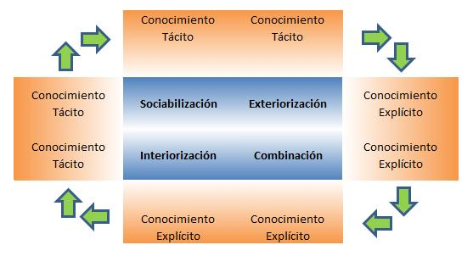

Figura: Espiral de conocimiento de Nonaka y Takeuchi.

Colocar el modelo SECI como marco para la gestión del conocimiento del área de Help Desk es de vital importancia para gestionar un adecuado manejo de la información.

* + 1. METODOLOGÍA ÁGIL

Según Satpathy (2016) a mediados de la década de los 80s, Hirotaka Takeuchi y Ikujiro Nonaka definieron una estrategia de desarrollo de producto adaptable e integrador donde el equipo de desarrollo denominándolo Guía SBOK™ basada en el conocimiento y la visión empresarial con extractos de varios proyectos de empresas de todo nivel. Algunas ventajas de implementar metodología ágil en las empresas que quieran generar conocimiento:

- Retroalimentación continúa por medio de iteraciones permitiendo entrega continua de valor en las reuniones de equipo y con el cliente.

- Durante el desarrollo del entregable en corto plazo se revisa la priorización de la lista de requerimientos (Backlog del producto) a fin de mejorar los entregables.

- Motivación: Se realiza Daily Standup y retrospectiva del sprint que conducen mayor satisfacción entre los trabajadores.

- Resolución de problemas al colaborar entre todos los equipos de trabajo generando ventaja competitiva.

- Enfocado al cliente brindando valor al producto, asimismo colaborativo con los todos los involucrados del servicio.

- Ambiente de alta confianza, las coordinaciones se realizan en una reunión que dure menos de quince minutos (daily standup) y la retrospectiva del desarrollo del entregable (sprint) promueven la transparencia y colaboración garantizando confianza entre los trabajadores. Los equipos co-ubicado y activamente en comunicación mediante reuniones con el cliente y entre los trabajadores mismos para ir presentando los avances del producto.

También Satpathy (2016) menciona 5 principios fundamentales de la metodología ágil:

- Auto-organización: Enfocado en la actualidad laboral, que entregan un valor considerablemente mayor cuando están conformados por equipos comprometidos propicio para el crecimiento.

- Colaboración: Conocimiento proveniente de los trabajadores, articulación entre los equipos de trabajo y apropiación del mismo.

- Priorización basada en valor: Saber que necesita los clientes para ofrecer un servicio con valor agregado.

- Time-boxing: Los elementos del time boxing en Scrum incluyen daily standups en las reuniones de planificación al inicio y reuniones de revisión del sprint por cada historia de usuario trabajando eficientemente.

- Desarrollo iterativo: Gestiona mejor los cambios y crear productos a satisfacción del consumidor.

Satpathy (2016) describe los procesos fundamentales:

Inicio

- Visión del proyecto en desarrollo, se revisará el caso de negocio del proyecto para crear una declaración formal.

- Se identifica al dueño del producto, al Scrum master y stakeholders la designación depende de cada empresa.

- Formar Equipos Scrum, normalmente elige el Srum Master ya que conoce al personal y sabe cómo explotar las capacidades.

- Desarrollar épica(s), teniendo como base la declaración de la visión del proyecto se pueden llevar a cabo reuniones para crear las épicas describiendo las generalidades del producto.

- Crear el Backlog priorizado del producto, proceso en el cual se refinarán y se crearán las épicas, luego se priorizarán para crear un Backlog del proyecto. Generalmente para las empresas industriales la priorización depende de los procesos que se requiere en determina prenda.

- Realizar la planificación del lanzamiento representado por el equipo que revisará las historias de usuario y realizaran el Backlog priorizado del producto creando el cronograma de planificación del lanzamiento de los entregables, debe ser compartido con todos los interesados.

**Planificación**

- Previo a identificar las tareas se ha logrado comprometer los requerimientos (historias de usuarios) al equipo con una estimación consensuada entre todos.

- Identificar tareas y las historias de usuario comprometidas desglosando en tareas específicas y se compilarán en una lista de tareas.

- El equipo principal de Scrum elaborará el Sprint Backlog que incluirá las tareas que deberán ser completadas en un sprint.

- Implementación

- Realizar Daily Standup, se lleva a cabo diariamente una reunión focalizada con un time-box con los miembros del equipo Scrum que actualizarán el progreso de sus actividades

**Revisión y retrospectiva**

- Demostrar y validar el sprint, el equipo Scrum muestra los entregables que corresponde al sprint al dueño del producto y a los stakeholders en una reunión de revisión con el propósito de que se apruebe y acepte el producto. Podemos almacenarla el conocimiento de la retrospectiva que aprendió el equipo y el Scrum Master. En relación a las empresas no disponen de tiempo para reuniones que demanden compartir información a todos los miembros del equipo

Lanzamiento

- Enviar entregables aceptados a los stakeholders.

- Retrospectiva del proyecto, conocimiento que incluye a los stakeholders y miembros del equipo principal de Scrum.

* + 1. GESTOR TECNOLÓGICO DE CONOCIMIENTO

Los gestores de contenidos son importantes porque sirven como soporte tecnológico para registrar y compartir el conocimiento que emana de los trabajadores:

Alfresco

Alfresco Content Services ALFRESCO (2017) ofrece capacidades de gestión de contenido empresarial (ECM) Open Source, configurables y robustas donde se integra fácilmente con sus otras aplicaciones empresariales y de fácil instalacion.

Alfresco Content Services se combina con los servicios enfocados en procesos de contenido que los trabajadores pueden utilizar. Al añadir contexto al contenido de forma que se pueda generar estadísticas para la toma de decisiones mejorando la productividad y el gobierno en la información, tanto dentro como fuera de la empresa de manera sencilla.

**Ventajas**

- Añade continuamente nuevas funcionalidades: integraciones (SAP, SharePoint, Salesforce, etc.), análisis de datos o flujos de trabajo, entre otros.

- Alfresco Community es la edición gratuita para desarrolladores, entornos de testeo o pequeñas instalaciones.

- Gran comunidad de foros de soporte y resolución de dudas.

1. HIPÓTESIS Y OPERACIONALIZACIÓN DE LAS VARIABLES
   1. HIPÓTESIS GENERAL

El grado de mejora de la atención de Help Desk influye de manera significativa con la aplicación de un modelo de gestión del conocimiento basado en el enfoque ágil.

* 1. HIPÓTESIS ESPECÍFICAS

H 1. La utilización del modelo de gestión del conocimiento basado en enfoque ágil, contribuye en la eficiencia de la atención de Help Desk.

H 2. La utilización del modelo de gestión del conocimiento basado en enfoque ágil, contribuye en la calidad de la atención de Help Desk.

* 1. VARIABLES
     + 1. VARIABLES INDEPENDIENTE

• Calidad

• Eficiencia

Concepto. definición.

Calidad actual=70%

Efectividad=_50%

Indicadores: Índices, problemas, atenciones tiempos, SLA.

* + - 1. VARIABLE DEPENDIENTE:

• Eficiencia en la atención de Help Desk

• Calidad en la atención de llamadas Help Desk

* 1. OPERACIONALIDAD DE LAS VARIABLES

|  |  |  |  |
| --- | --- | --- | --- |
| **VARIABLES** | | **DIMENSIONES** | **INDICADORES** |
| INDEPENDIENTE | Gestión del  conocimiento | Creación de  conocimiento | Nivel de  identificación |
| Nivel de  intercambio |
| Nivel de expresión |
| Utilización  de conocimiento | Nivel de  utilización de  buena practica |
| Nivel de revisión  de retrospectiva |
| Capital  Intelectual | Rotación |
| Valor al trabajo |
| DEPENDIENTE | Desempeño Del Área De Help Desk | Calidad | Índice de satisfacción de calidad  Mejora continua |
| Eficiencia | Índice de desempeño  Cumplimiento de SLA  Optimización de recursos |

* 1. Definición operacional de Gestión del conocimiento
     1. Indicadores
        1. Definición de indicadores

Índice de satisfacción de calidad – Satisfacción del cliente / Satisfacción esperada X 100 %

Mejora continua - La mejora continua se implementa con cuatro tipos de acciones corrección, acción correctiva, acción preventiva y acción de mejora, sobre las cuales es importante tener conceptos claros que aseguren la implementación eficaz.

**La no conformidad:**

FIG. No conformidad de un indicador

La no conformidad es el incumplimiento de un requisito en el sistema de Gestión. Los requisitos se encuentran establecidos en especificaciones, normas, procedimientos, estándares y políticas, entre otros. Los principales tipos de no conformidades son los productos no conformes, quejas, reclamos, accidentes, incidentes, incumplimientos legales e incumplimiento de requisitos de normas para el sistema de gestión

Índice de desempeño = Los indicadores de desempeño son vitales en el cumplimiento de los objetivos estratégicos porque mantienen estos objetivos siempre presentes al tomar decisiones. Es esencial que la estrategia sea comunicada eficientemente a toda la organización, de este modo cuando cada KPI es asignado a un responsable, se logra que los objetivos estratégicos sean conocidos por cada persona. Para visualizar la correcta alineación entre los indicadores de gestión y la estrategia de su entidad puede hacer uso de un mapa estratégico.

Cumplimiento de SLA = Para el servicio de Help Desk el tiempo de SLA es de 24 horas

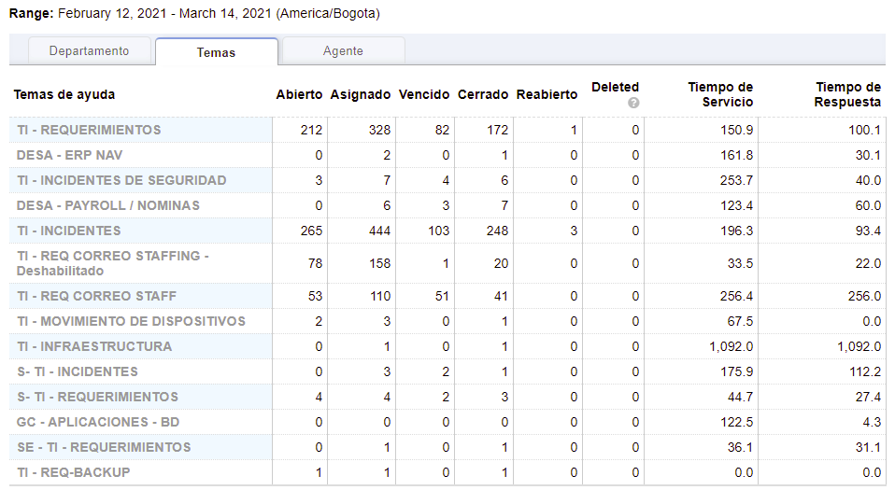

El cuadro muestra las atenciones y la siguiente grafica muestra los valores para el estudio

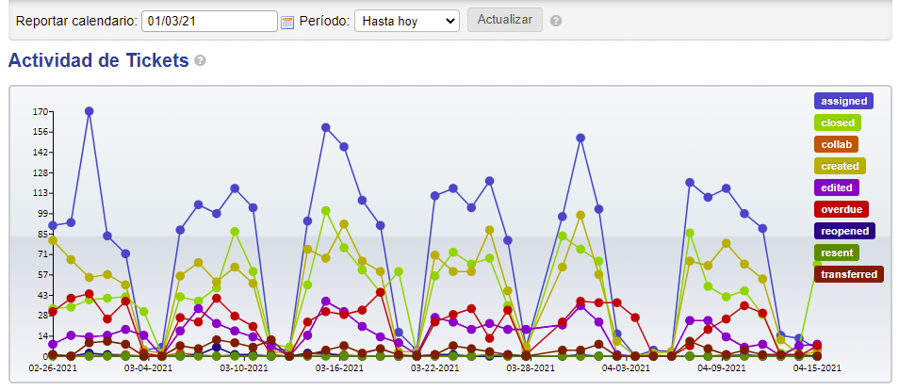

Optimización de recursos = no gasto de recursos a través de una herramienta help desk

* 1. TIPO

De acuerdo, a las circunstancias detalladas en la problemática que se pretende resolver, el propósito y el objetivo, la presente tesis debe ser considerada como un trabajo de investigación aplicada.

* 1. POBLACIÓN:

Área de Help Desk de Manpower Perú SAC. está conformado por 20 empleados.

* 1. POBLACION SOCIAL

Personal técnico e ingenieros del departamento de Help Desk

* 1. MUESTRA:

Todos los empleados del servicio de TI de la empresa Manpower Perú S.A. desde el 2020 hasta el 2021.

1. MÉTODO.
   1. DISEÑO DE INVESTIGACIÓN

Para implementar el modelo de gestión del conocimiento se utilizará el enfoque ágil mediante historias de usuario por cada sprint.

La implementación y el desarrollo del modelo de GC ayudaran al desempeño de las atenciones de Help Desk:

- Las personas: Se determinar quiénes son los emisores y receptores del conocimiento, quién tiene la responsabilidad de diseñar y llevar a cabo las tareas que facilitan el flujo de conocimiento, y finalmente, quién se encarga de evaluar los resultados obtenidos y de introducir las mejoras oportunas.

- Los procesos: procesos críticos a desarrollar para soportar el flujo de trabajo del personal y poder cumplir con los entregables solicitados por los clientes.

- La tecnología: definir y utilizar una plataforma tecnológica que facilitara los procesos de conocimiento, y pueda integrar las fuentes de información. También el manejo de una herramienta tecnológica para la difusión y compartimiento de información.

a) Visión de la metodología

Generar conocimiento mediante un modelo adaptable incrementando la eficiencia de los servicios en la empresa.

b) Identificación de Gestor de conocimiento y analista de conocimiento.

- Selección de gestor de conocimiento como el gerente o representante de venta de la empresa.

- El Analista de conocimiento que manejará al equipo será el jefe de área o representante.

c) Formar el equipo

El equipo debe contar con 10 a 12 personas como mínimo dependiendo del servicio que se requiere.

d) Definición de los roles

- El gestor de conocimiento será la persona que trabaja directamente coordinando con las áreas de negocio, puede ser el gerente o coordinador administrativo.

- El analista administrativo será la persona que realiza seguimiento mayormente ligada a la atención. Puede ser asumida por el gestor de conocimiento o comunicador.

El personal administrativo que ayudara con el seguimiento al personal durante las actividades de conocimiento: socialización, expresión, relación e interiorización.

Comunicadores o personal de venta que difunde las actividades que desarrollan los trabajadores expertos, aprendices y gestor de conocimiento.

- La persona de soporte como analista de sistemas que adapta la plataforma de gestión del conocimiento. o El analista de sistemas será encargado de ayudar con la herramienta y la plataforma de conocimiento.

e) Selección de personal

- Selección de los equipos de trabajos divididos equitativamente por las capacidades de mayor experiencia y producción típicamente por expertos del conocimiento en las actividades del conocimiento.

- Selección de los empleados de desempeño intermedio y bajo, personas que aportan un rendimiento en torno a los medios llamados aprendices.

El equipo de trabajo que desarrolla el servicio articulara dinámicamente con el gestor de conocimiento para agregar valor al primer entregable. También se da inicio al desarrollar el capital intelectual mediante la colaboración en equipo y aprendizaje colectivo que procede en la segunda fase del entregable. Para soportar el aprendizaje se realiza Daily Standup como reuniones diarias donde se reporta el progreso del sprint, existirán casos de rotación del personal por equipos que deberá ser soportado por la configuración de roles de conocimiento, solo para los casos que se requiera el conocimiento tácito de un trabajador.

f) Desarrollo de épica.

Se requiere de un modelo con gestión del conocimiento que genere ventaja competitiva, sea auto-organizable, priorizado en valor, colaborativo e iterativo. Para ello:

- Se debe categorizarlos según rol y organizar equipos de trabajo que genere conocimiento con la finalidad de mejorar la eficiencia en la atención.

- Categorizar los procesos, servicios y equipamiento que genera la empresa y relacionarla con las actividades del conocimiento mediante flujos de proceso del conocimiento iterativo para mejorar la calidad de la atención.

- La empresa cuenta con una plataforma que muestre el conocimiento de las actividades que realiza la empresa, mediante la recolección de información, la relación de las entidades como personas, procesos, servicios, áreas, comunidades de trabajo, equipamiento con la finalidad de que al utilizar y reutilizar el conocimiento aumente la productividad.

g) Backlog priorizado del producto.

El modelo de gestión del conocimiento ágil está representado por procesos de conocimiento, flujos de trabajo para que el equipo pueda desarrollar las actividades de producción mediante la socialización, expresión, relación e interiorización.

Criterios de terminado:

El modelo es aprobado por el gerente general de la empresa.

El modelo se desarrollará en los ambientes de producción de servicios.

El modelo debe fortalecer el capital intelectual en los equipos de trabajo: incluyendo rotación y valor agregado al producto final.

La creación de conocimiento deberá establecer patrones para que pueda ser utilizado

La plataforma debe ser adaptable.

Deberá ser visible el estado de avance de las actividades requeridas por el cliente como el conocimiento generado al desarrollar el producto.

* + 1. Planificación

Se describe de forma general las historias de usuarios, estimando la duración y comprometiendo al equipo de trabajo

- Historias de usuarios

La empresa deberá contar con equipos de trabajo que gestionen el conocimiento con el fin producir eficientemente.

Organizar los procesos de atención críticos mediante flujos de trabajo en la cartera de servicios que cuenta la empresa con la finalidad de mejorar la calidad del servicio.

La empresa cuenta con una plataforma de ticket que muestra el avance de la atencion realizada por los trabajadores.

a) Planificación de lanzamiento

La adaptación del sistema y la identificación de fuentes de información como personas, procesos y otros recursos será realizada en la fase inicial de ejecución del proyecto.

En el primer sprint se ejecuta las siguientes historias de usuario:

- Se deberá identificar las fuentes de información:

* Personal
* Procesos
* Fuentes de información

- Catalogar la información:

• Procesos

• Publicaciones

- Generar flujos de trabajo

- Las actividades al desarrollar el conocimiento:

• Socializar

• Expresar

• Relacionar

• Interiorizar

El segundo sprint se empaqueta las actividades para que el modelo este definido.

- Realizar la identificación de nuevas fuentes de información

- Los catálogos serán actualizados según el caso

- Los flujos de trabajo pueden variar dependiendo de la conformación del equipo

- Continuar con la realización del desarrollo del conocimiento

- Las historias de usuario se trabajan con trello como herramienta que ayuda a la gestión del modelo, utilizado por los gestores, analistas y los especialistas de soporte de conocimiento

* 1. ESTRATEGIA DE PRUEBA DE HIPÓTESIS

Dentro de las estrategias a ejecutar, se desarrollará una metodología de procesos en 5 fases:

1. Inicio

- Dimensionar la viabilidad y análisis del proyecto.

- Establecer la estimación de la viabilidad y análisis del proyecto.

2. Diseño

- Dimensionar el diseño.

- Establecer la estimación del diseño.

3. Implementación

- Dimensionar la implementación.

- Establecer la estimación de la implementación.

4. Monitoreo y Control

- Dimensionar el monitoreo y control.

- Establecer la estimación de monitoreo y control.

5. Cierre

- Información del desempeño de los proyectos ejecutados.

* 1. TÉCNICAS DE RECOLECCIÓN DE DATOS

Se utilizará la observación estructurada de los resultados debido a que la información es extraída de los sistemas.

* 1. INSTRUMENTOS DE RECOLECCIÓN DE DATOS
* Ficha de observación
* Entrevista
* Encuesta

1. 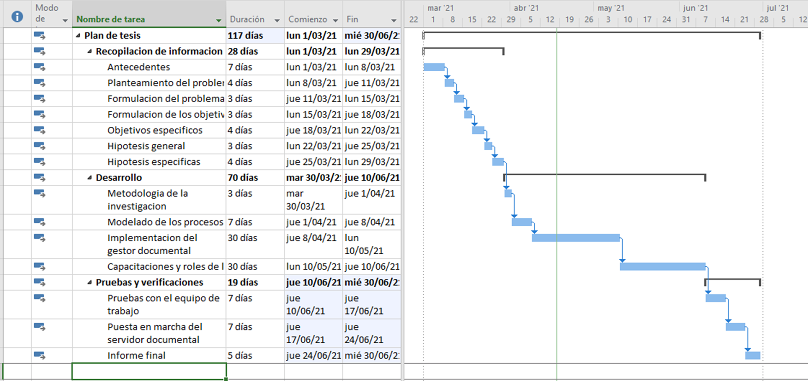CRONOGRAMA

Cronograma Detallado de las Actividades del Proyecto de Tesis

1. PRESUPUESTO

|  |  |  |  |  |  |  |
| --- | --- | --- | --- | --- | --- | --- |
| **COSTOS DEL PROYECTO** | | | | | | |
| **Item** | **Tipo** | **Categoría** | **Recurso** | **Descripción** | **Fuente financiadora** | **Monto** |
| **1** | Recursos Disponibles | Infraestructura | Equipo | Notebook y accesorios entrada/salida | Manpower Perú | 0.00 |
| Equipo | Internet dedicado | Manpower Perú | 0.00 |
| Servicios Saas | Aplicación compartida en servidor | Manpower Perú | 0.00 |
| Subdominio internet | Acceso a servidor Alfresco por internet | Manpower Perú | 0.00 |
| **2** | Recursos Necesarios | Gastos de recursos | Útiles de oficina | Materiales diversos para talleres | Manpower Perú | 200.00 |
| Licencia SW | Licencia de SW: Alfresco (Open source) | Manpower Perú | 0.00 |
| Asesoria especializada | Instalacion de Alfresco | Manpower Perú | 1500.00 |
| Viáticos | Movilidad | Manpower Perú | 500.00 |
| **Sub total** | | | | | | **2,200.00** |
| **4** | Imprevistos | Gastos de contingencia | Contingencia | Presupuesto para cubrir imprevistos (10%) | Personal | 500.00 |
| **Total** | | | | | | **2,700.00** |

1. REFERENCIAS BIBLIOGRÁFICAS

- (SCRUM study 2016) Cuerpo de conocimiento de SCRUM(Guía SBOK™)

- ALFRESCO. (2017). Alfresco Content Services. (Pérez.L, 2017) Estudio de los niveles de implementación del cuadro de mando integral y factores que lo explicarían en el caso español [Tesis Doctoral]. Universitat Politècnica de València.

- María Isabel Lovera Aguilar*, La organización creadora de conocimiento: una perspectiva teórica.

- (Jadeed.A, 2016) El Cuadro de Mando Integral y sus efectos en la rentabilidad, [Tesis Doctoral]. Universidad de Oviedo.

- Pereira, H. (2011). Implementación de la Gestión del conocimiento. Éxito Empresarial.

- Eva Marjoriet Guerrero López (2018) Estudio, configuración y puesta en producción de un sistema gestor documental Alfresco basado en Open source.

- Eduarda Pastrana Cruz (2020) Proyecto Piloto para la implementación del sistema de gestión del conocimiento (KMS) para el área de Help Desk en Berlitz Colombia

- (Farfan.M, 2016) Diseño de un Sistema Contable de Direccionamiento Estratégico aplicable a las Pequeñas y Medianas Empresas Latinoamericanas [Tesis Doctoral]. Universidad de Buenos Aires.

* 1. LIBROS CONSULTADOS

- (PMBOK, 2017) La guía de los fundamentos para la dirección de proyectos. 6ta. Edición. Chicado: Project Management Institute, Inc. 2017

- (Altair, 2013) Elaboración de un Plan Estratégico. Altair Consultores 2013.

- (David, 2013) Administración Estratégica. México: Pearson 2013.

- (D’Alessio, 2008) El proceso estratégico: Un enfoque de gerencia. México: Pearson 2008.

- (Kotler & Armstrong, 2004) Principios de Marketing. México: Prentice Hall 2004.

- (Fleitman, 2000) Negocios exitosos: cómo empezar, administrar y operar. México: McGraw-Hill Interamericana 2000.

- (R.Kaplan & D.Norton, 1996) El Cuadro de Mando Integral. Barcelona: Gestión 1996

- (Denison, 1991) Cultura Corporativa. Colombia: Editorial Legis 1991

1. ANEXOS

|  |  |  |  |  |  |  |  |
| --- | --- | --- | --- | --- | --- | --- | --- |
| **PROBLEMA** | **OBJETIVOS** | **HIPÓTESIS** | **DEFINICION OPERACIONAL** | | | **METODOLOGIA** | **POBLACIÓN E INSTRUMENTO** |
| **VARIABLES** | **DIMENSIONES** | **INDICADORES** |
| **PROBLEMA GENERAL**  ¿Cuál es el grado de mejora de la atención de Help Desk con la aplicación de un modelo de gestión del conocimiento basado en el enfoque ágil?  PROBLEMAS ESPECIFICOS  ¿Cuál es el grado de mejora de la eficiencia en la atención de las atenciones de Help Desk con la aplicación de un modelo de gestión del conocimiento basado en el enfoque ágil?  ¿Cuál es el grado de mejora de la calidad de los servicios de atención al cliente con la aplicación de un modelo de gestión del conocimiento basado en el enfoque ágil? | **OBJETIVO GENERAL**  Determinar el grado de optimización de la eficiencia en la atención de Help Desk mediante un modelo de gestión del conocimiento basado en el enfoque ágil.  OBJETIVOS ESPECIFICOS  Establecer el grado de mejora de la eficiencia en las atenciones de Help Desk con la aplicación de un modelo de gestión del conocimiento basado en enfoque ágil.  Establecer el grado de mejora de la calidad de los servicios de atención al cliente con la aplicación de un modelo de gestión del conocimiento basado en el enfoque ágil. | **HIPOTESIS GENERAL**  El grado de mejora de la atención de Help Desk influye de manera significativa con la aplicación de un modelo de gestión del conocimiento basado en el enfoque ágil.  HIPOTESIS ESPECIFICAS  La utilización del modelo de gestión del conocimiento basado en enfoque ágil, contribuye en la eficiencia de la atención de Help Desk.  La utilización del modelo de gestión del conocimiento basado en enfoque ágil, contribuye en la calidad de la atención de Help Desk. | **Variable Independiente**  **X**  Gestión del  conocimiento | Creación de  conocimiento | * Nivel de   identificación   * Nivel de   intercambio   * Nivel de expresión | **Enfoque:**  Cuantitativo  **Método:**  Deductivo  **Tipo:**  Aplicada  **Diseño:**  El diseño de investigación es  Preexperimental se hará de  corte longitudinal | **Población**  Área de Help Desk de Manpower Perú SAC. está conformado por 20 empleados.  **Instrumento:**  Ficha de observación  Entrevista  Encuesta |
| Utilización  de conocimiento | * Nivel de   utilización de  buena practica   * Nivel de revisión   de retrospectiva |
| Capital  Intelectual | * Rotación * Valor al trabajo |
| **Variable Dependiente**  **Y**  Proceso administrativo académico | Calidad | * Índice de satisfacción de calidad Mejora continua |
| Eficiencia | * Índice de desempeño * Cumplimiento de SLA * Optimización de recursos |

**TITULO: “MODELO DE GESTION DEL CONOCIMIENTO BASADO EN AGILES PARA MEJORAR DEL DESEMPEÑO DEL AREA DE HELP DESK DE LA EMPRESA MANPOWER PERÚ S.A.”**